相信很多人安装Hyper-v都是为了方便，还有就是一个它支持内部网络10G的速度，这就直接打破网卡千兆的限制，算是比较有用的一个技能
先在WIN10开始菜单右键 打开控制面板-程序-启用或关闭Windows功能-Hyper-v 全部勾选上，这里顺便说下，有些人某些程序需要用到.NET 3.5的也可以勾选上。
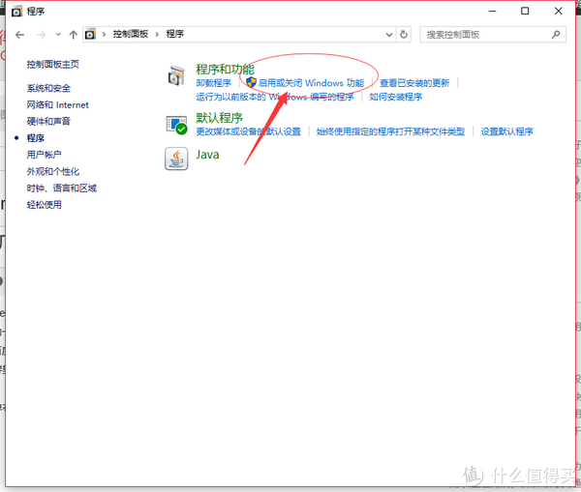1
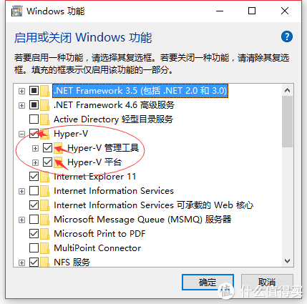2
安装好以后就可以到开始菜单-所有应用-Windows管理工具， 打开Hyper-v就可以了，我是直接把他固定到开始屏幕的，方便以后打开。
双击Hyper-v管理器，就会打开你主机对应的名字了
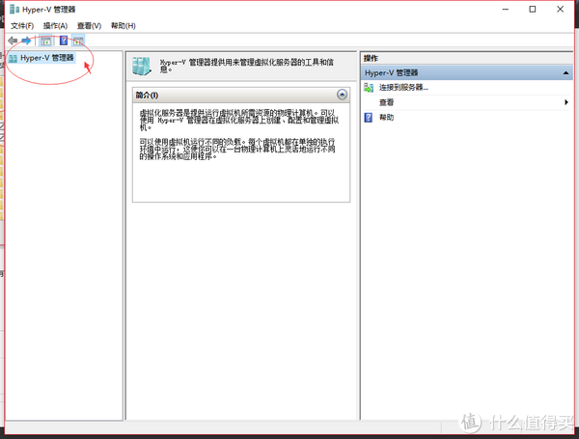3
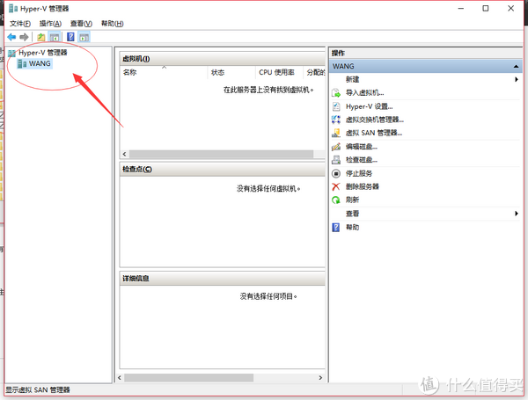4
接着首先要先安装对于网卡才能在以后想运用，这也是跟VM不同的地方。
打开虚拟交换机管理器-新建虚拟网络交换机-创建虚拟交换机
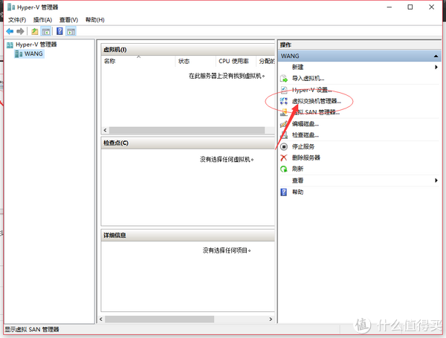5
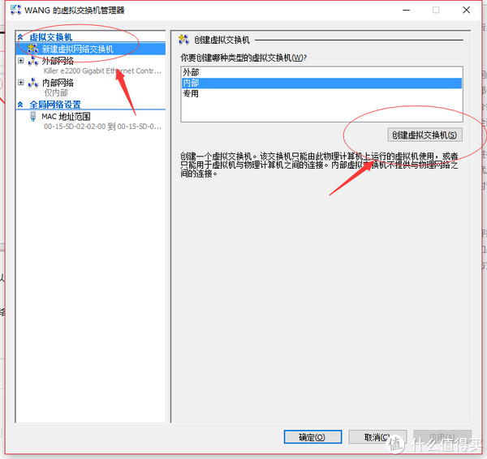6
我这里的本身已经创建好外部网络跟内部网络了，大家按照提示做就好，必须最少都要这两个，外部网络是上网用 ，可以连接外网，也受千兆网络钳制，内部网络顾名思义就是专门在主机跟虚拟机，虚拟机跟虚拟机直接连接的，速度最高可以达到10G。至于另外一个专用的，这里用不到就不说了。
建好网络以后就可以新建-虚拟机
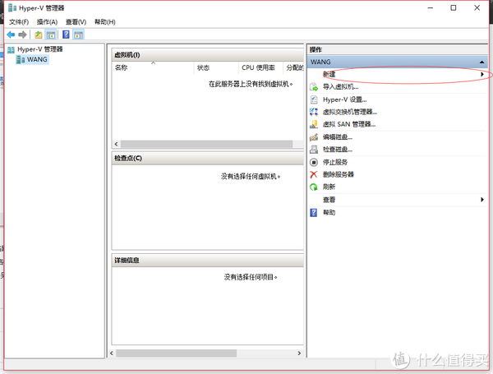7
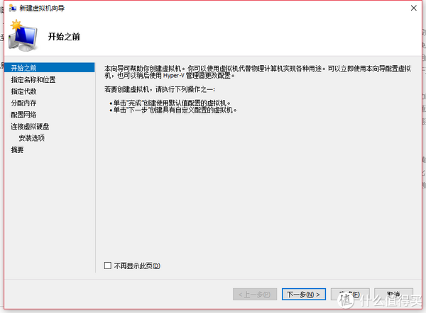8
接着下一步，名称可以改成自己喜欢 的名字，位置也可以修改到自己想放的地方。
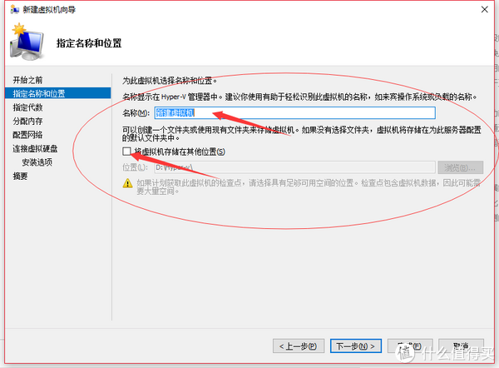9
这里比较关键必须选择第一代，因为我们引导还是从DOS启动的。
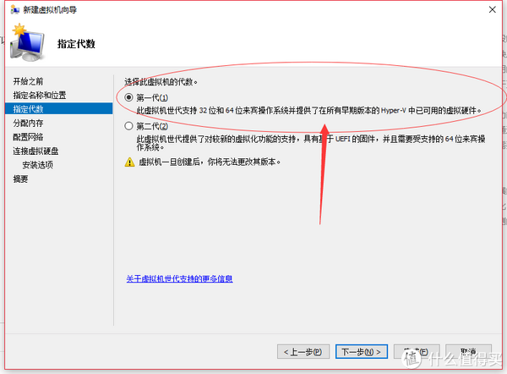10
只要内存的话1G基本群晖就够了，当然如果有多余的也可以2G，有富余了。
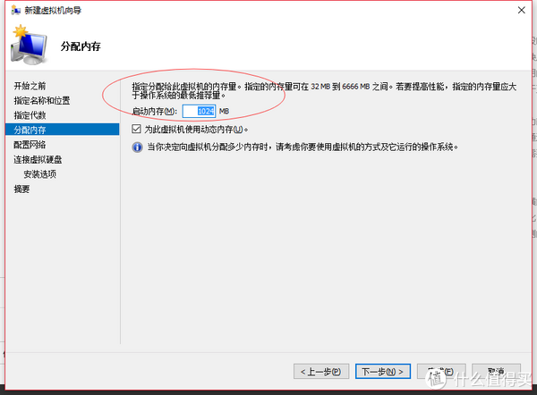11
接下来这里网络选择就用到第一步创建的网络了，这里先选择外部网络，安装好以后在添加多一个内部网络。下面会说到具体的。
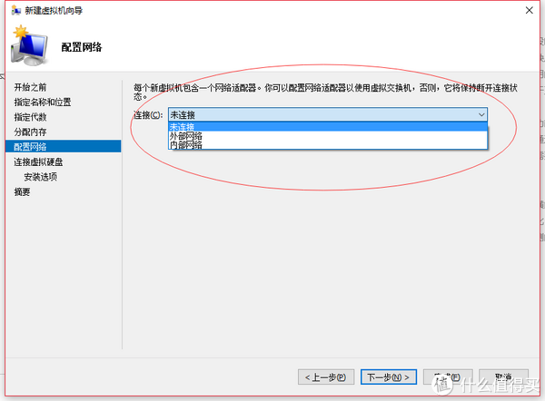12
这里需要说到是很多教程说8G什么的就够了，我的建议是如果以后还要远程迅雷什么的，最好尽量多，反正又不是实际占用，没有妨碍，但是如果设置小了，以后你想扩充很麻烦，只能新添加多一个虚拟硬盘，我是直接1T，反正我的是4T乘以2个的红盘。任性
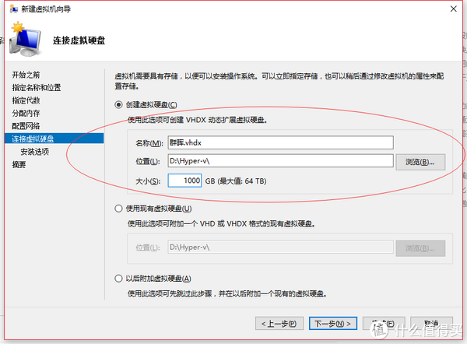13
接下来就是选择你下载好的ISO文件了，这个位置自己先选好 ，以后重新启动都要用到的，改来改去麻烦的。
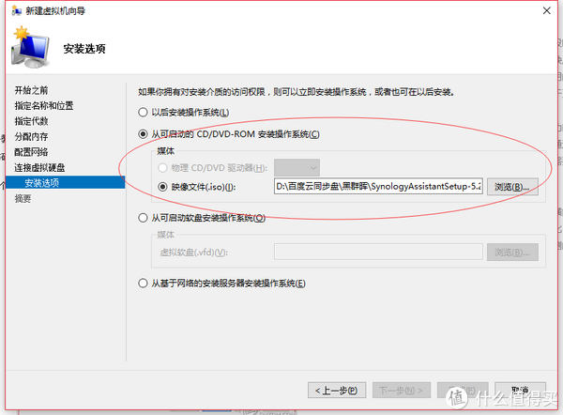14
下一步完成，安装好以后还需要在设置里面添加下新的。
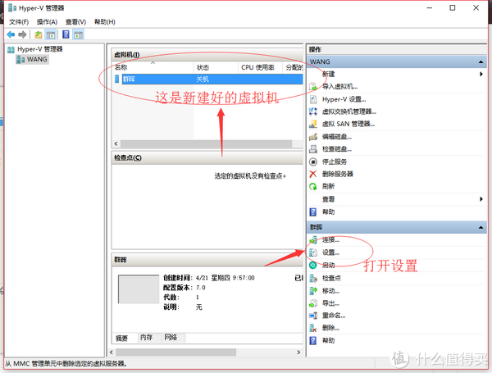15
先添加硬件-网络适配器-添加
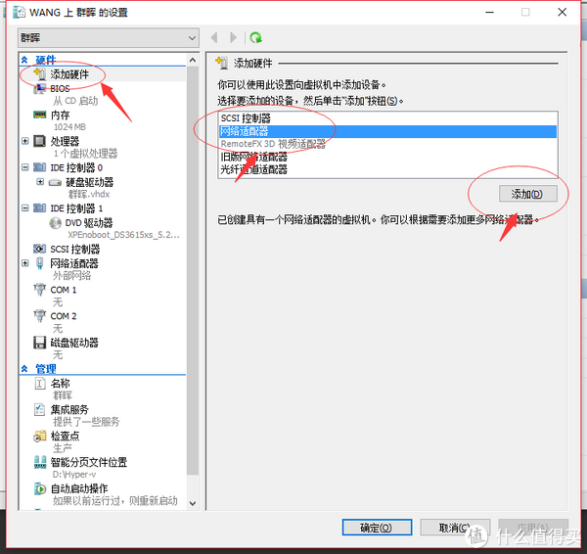16
选择第一步建好的内部网络-确认
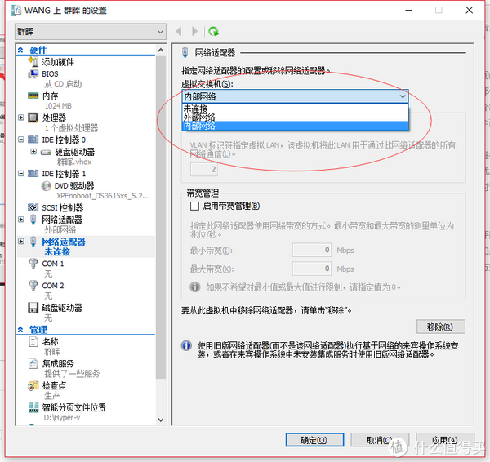17
这步做完以后，群晖虚拟机里面就设置完成了，接下来是打开Synology Assistant，这个是群晖里面的安装软件，官网可以下载。启动群晖，这里可以选择第三项，也可以不动他，自动会跳到安装的，还有个小事，可能大家会不知道，那就是按Ctrl+Ala+方向左键 是释放鼠标的
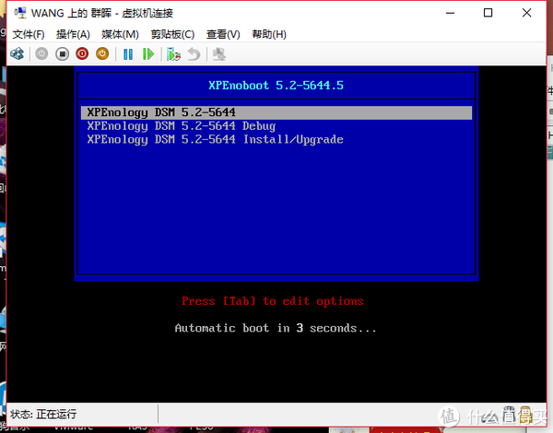18
这里可以看见有两个网络，第一个是外表网络，第二个就 是内部网络了，双击即可，两个网络都可以，安装好以后还需要设置，这样才能两个网络公用。这里还有个安装方法，那就是右键-安装，这样的话就是本地安装，跟双击网页安装不同的是，本地安装不能修改用户名，只能是admin,所以我选择网页安装
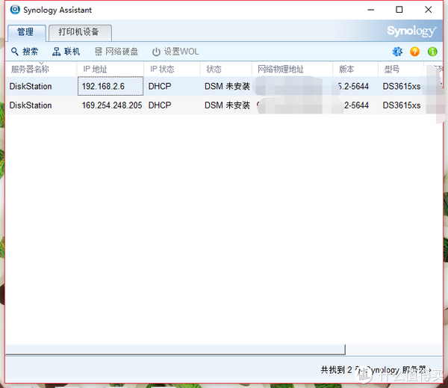19正文
选择手动安装，然后选择已经下载好的文件
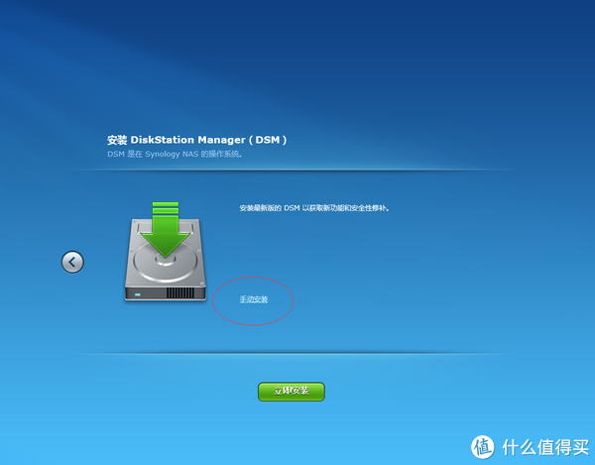20（2）
勾选-确定
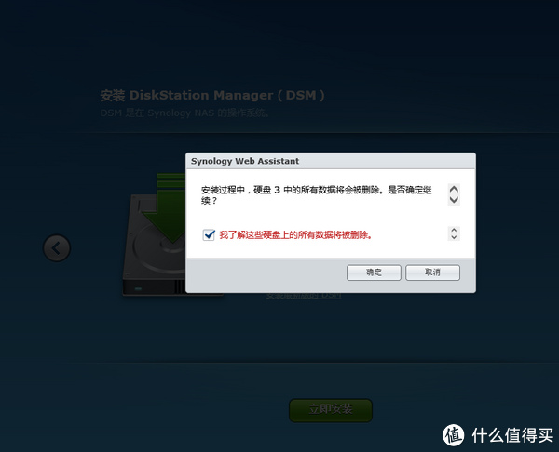21
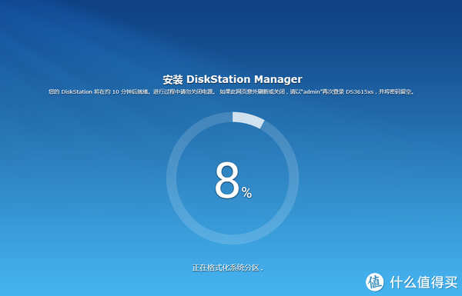22
这里要说明下 的是安装过程速度很快的，如果很慢就要看看前面的步骤是不是做错了。
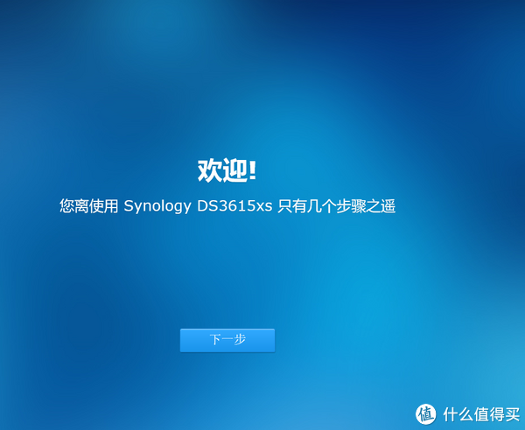23
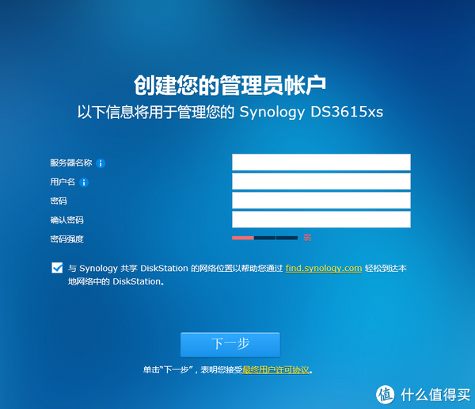24
写上自己的名称什么的，都可以写自己 喜欢的，没有限制。
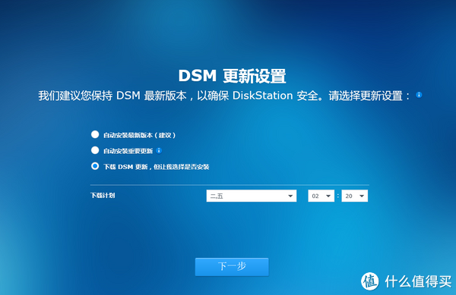25
这里不建议选择自动更新，要不那天更新完变砖 可别找我哦。
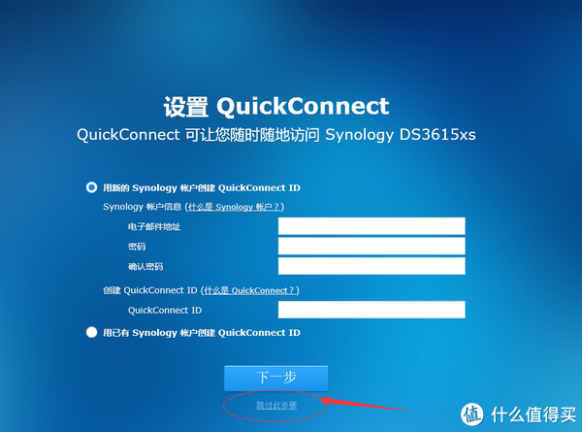26
跳过吧，反正我是没有他的邮件，跳过以后，前往即可。
安装成功，会跳出什么网络仅10M的，不用管他，实际使用并没有这个限制，不知道他什么意思。
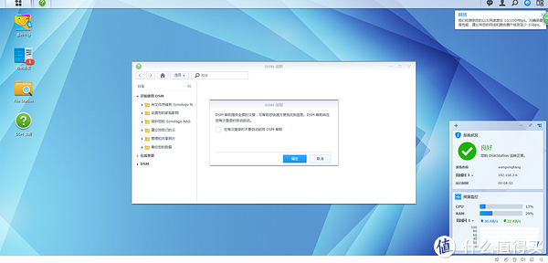27
接下来你在Synology Assistant重新搜索你会发现只有外部网络的才连机成功，内部的失败了，这是因为内部网络不能跟外部网络在同一个网段，必须修改，直接在群里面修改即可。
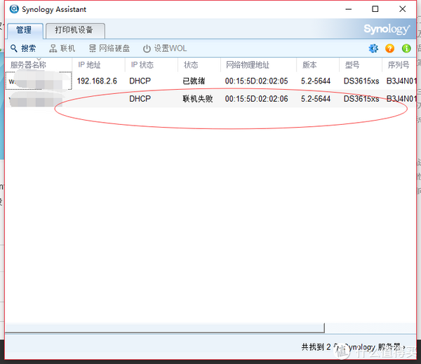28
打开群晖里面的 控制面板-网络-网络界面-选择需要修改的网络-编辑
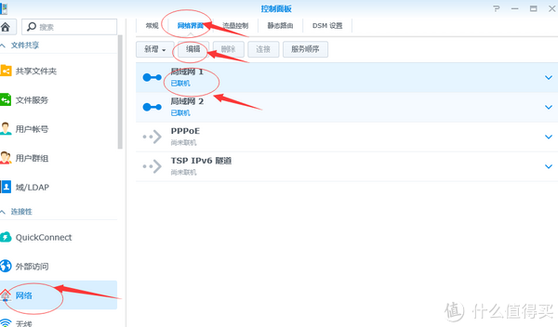29
手动设置网络配置，我是直接选择1.1.1.1这样方便 记忆，当然大家也可以选择自己喜欢 网段，只要不是跟外部网络相同网段即可。
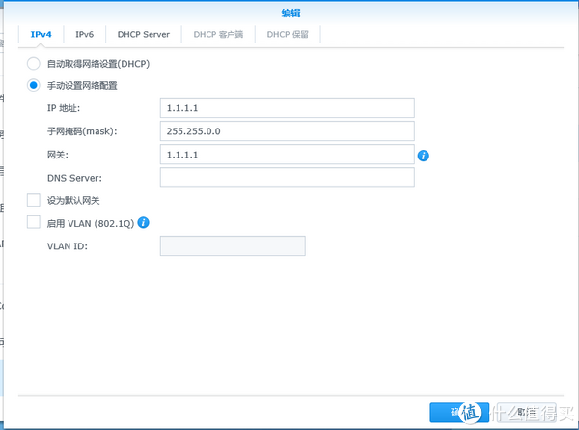30
进入WIN10 控制面板网络和 Internet--网络和共享中心-更贵适配器设置
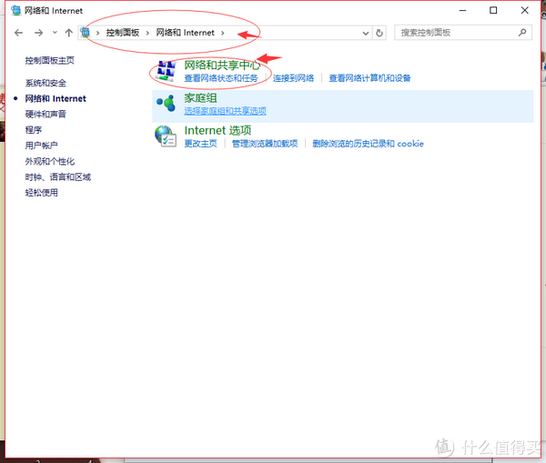31
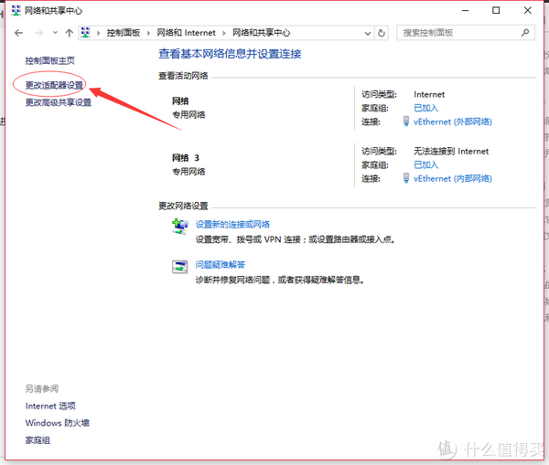32
先选择内部网络的图标-右键-属性-Internet 协议版本 4-属性
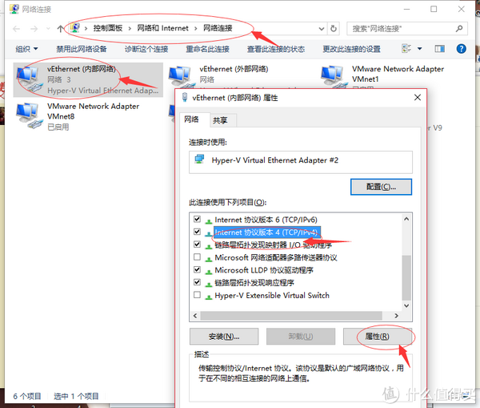33
IP地址话，要跟群晖里面的内部网络同一网段，不同地址，所以最后一个改成2即可。
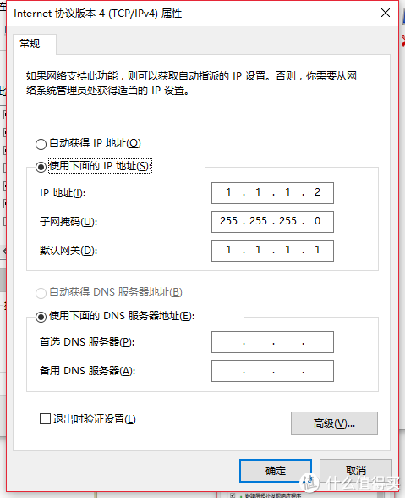34
全部改好以后进入Synology Assistant搜索，就可以看见两个网都已经就绪了。这样的话只要用1.1.1.1:5000打开即可用10G的速度哦，这时瓶颈就应该在硬盘了吧.
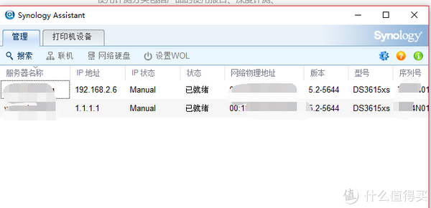35
还有一个方法是：直接在WIN10选择内部网络-属性-共享-勾选允许-外部网络，这样的话，在虚拟机之需要内部网络即可，不过不知道速度怎么样，我并没有测试出区别，希望有人可以说说优劣和测试成绩。
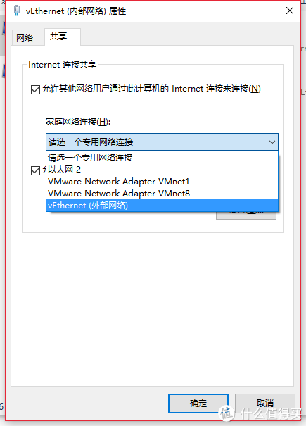36

